Задание на курсовой проект
Задание по курсовому проектированию. Темой курсового проекта является «Расчет и конструирование фундаментов на естественном основании». При выполнении курсового проекта по учебному курсу «Основания и фундаменты» студент должен на основе исходных данных, полученных для своего варианта (табл. 1), произвести проектирование ленточных и столбчатых фундаментов мелкого заложения, свайных ленточных и кустовых фундаментов под наружные стены и под железобетонные колонны 400 х 400 мм административного здания с жесткой конструктивной схемой, размерами L x B x H = 36 х 18 х 15 м.
Работа включает прохождение всех основных этапов проектирования фундаментов. Для ее выполнения рекомендуется пользоваться рекомендациями, указанными ниже, а также методическими указаниями, приведенными в папке «Дополнительные материалы».
Рекомендации к выполнению курсового проекта
Выберите вариант заданий для курсового проекта по первой букве фамилии (табл. 1, табл. 2). Обратите внимание, что значение глубины подвала и расчетная среднесуточная температура в помещениях 1-го этажа определяются по первой букве имени (6, 10 графы).
Оформите пояснительную записку, где должна быть выполнена привязка здания на местности; рассчитаны сведения о грунтах основания; определены глубины заложения фундаментов; выбран вариант конструкции фундаментов; произведен расчет ленточных фундаментов мелкого заложения; расчет столбчатых фундаментов мелкого заложения; расчет свайных фундаментов; выполнено проектирование свайных ленточных фундаментов; разработан фундамент под машины и оборудование с динамикой.
Оформите чертеж на формате А1, где отобразите план строительной площадки, совмещенную схему расположения фундаментов (столбчатых, ленточных, свайных) см. рис. 1, инженерно-геологический разрез, разрезы фундаментов и схемы к расчету осадок фундаментов (столбчатого, ленточного, свайного кустового, свайного ленточного). Заполните штамп, укажите вашу специальность, профиль, фамилию вашу и преподавателя, перечислите, что отражено на чертеже.

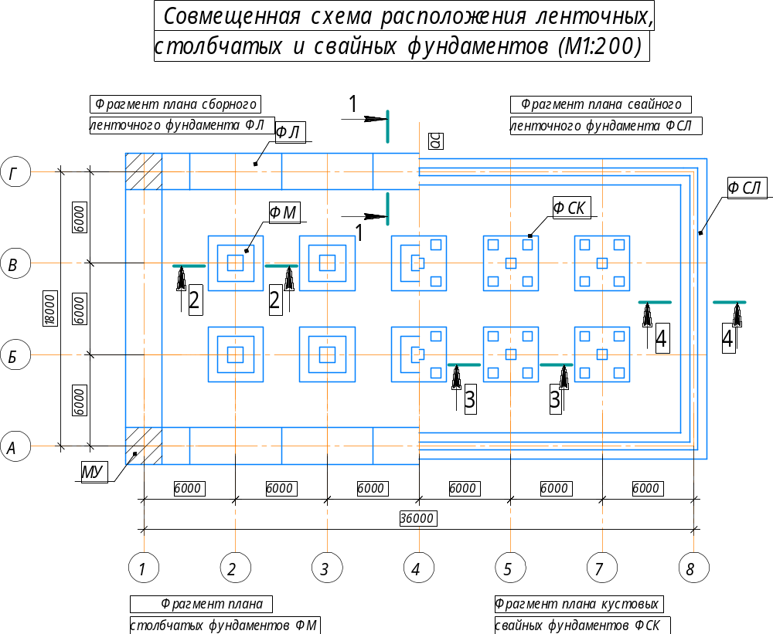
Рис. 1. Совмещенная схема расположения ленточных, столбчатых и свайных фундаментов М1:300, М1:200

Варианты заданий для курсового проекта
Таблица 1
Первая буква фамилии | № варианта | № строительной площадки (приложение 1) | Грунтовые условия (приложение 2) | Район строительства | Глубина подвала, м  (по первой букве имени) | Нормативная нагрузка на фундамент / Нагрузка на колонны каркаса административно-бытового корпуса, кН/м |  | Толщина стен, м | Расчетная среднесуточная температура в помещениях  1-го этажа  (по первой букве имени)
1 | 2 | 3 | 4 | 5 | 6 | 7 | 8 | 9 | 10
А | 1 | 1 | 1 | «Волгоград | «0,70 | 500 | 2500 | 0,51 | 15
Б | 2 | 2 | 2 | Камышин | 1,50 | 400 | 3500 | 0,64 | 20
В | 3 | 3 | 3 | Пенза | 1,40 | 650 | 3000 | 0,64 | 15
Г | 4 | 4 | 4 | Кострома | 1,20 | 550 | 3200 | 0,40 | 20
Д | 5 | 5 | 5 | Саратов | 1,00 | 550 | 2800 | 0,40 | 15
Е | 6 | 6 | 6 | Смоленск | 1,50 | 450 | 3000 | 0,51 | 20
Ж | 7 | 7 | 7 | Курск | 1,30 | 500 | 2000 | 0,51 | 15
З | 8 | 8 | 8 | Уфа | 1,20 | 450 | 2600 | 0,64 | 20
И | 9 | 9 | 1 | Волгоград | 0,80 | 450 | 2700 | 0,51 | 15
К | 10 | 10 | 2 | Камышин | 1,30 | 300 | 2800 | 0,64 | 20
Л | 11 | 1 | 3 | Пенза | 1,20 | 550 | 3200 | 0,64 | 15
М | 12 | 2 | 4 | Кострома | 1,40 | 600 | 3200 | 0,64 | 20
Н | 13 | 3 | 5 | Саратов | 1,30 | 500 | 3400 | 0,40 | 15
О | 14 | 4 | 6 | Смоленск | 1,40 | 500 | 3300 | 0,51 | 20
П | 15 | 5 | 7 | Курск | 1,00 | 550 | 3500 | 0,51 | 15
Р | 16 | 6 | 8 | Уфа | 1,30 | 400 | 2500 | 0,50 | 15
С | 17 | 7 | 1 | Волгоград | 1,00 | 350 | 2600 | 0,51 | 20
Т | 18 | 8 | 2 | Камышин | 1,20 | 350 | 2800 | 0,51 | 15
У | 19 | 9 | 3 | Пенза | 1,00 | 500 | 3100 | 0,64 | 20
Ф | 20 | 10 | 4 | Кострома | 1,60 | 450 | 3300 | 0,40 | 15
Х | 21 | 1 | 5 | Саратов | 1,50 | 550 | 2200 | 0,40 | 20
Ц | 22 | 2 | 6 | Смоленск | 1,30 | 400 | 3200 | 0,51 | 15
Ч | 23 | 3 | 7 | Курск | 1,40 | 600 | 3500 | 0,64 | 20
Ш | 24 | 4 | 8 | Уфа | 1,40 | 500 | 2900 | 0,50 | 15
Щ | 25 | 5 | 1 | Волгоград | 1,20 | 400 | 2500 | 0,51 | 20
Э | 26 | 6 | 2 | Камышин | 1,00 | 450 | 2500 | 0,64 | 15
Ю | 27 | 7 | 3 | Пенза | 1,30 | 600 | 2700 | 0,64 | 20
Я | 28 | 8 | 4 | Кострома» [1] | 1,00 | 400 | 3000 | 0,40 | 15» [1]

Например, Коновалова: К – 10. Соответственно, ваш вариант 10.

Исходные данные для расчета свайных фундаментов
Таблица 2
№ варианта | Поперечное сечение сваи | Количество стержней, диаметр и класс арматуры | Материал | Размеры сечения
1, 16 | 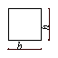 | «4 Ø 20 A-II | B15 | 20 х 20
2, 17 |  | 4 Ø 16 A-II | B20 | 25 х 25
3, 18 |  | 4 Ø 18 A-I | B30 | 35 х 35
4, 19 |  | 8 Ø 16 A-I | B25 | 30 х 30
5, 20 |  | 8 Ø 18 A-I | B15 | 30 х 30
6, 21 | 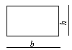 | 8 Ø 20 A-II | B20 | 20 х 30
7, 22 |  | 6 Ø 22 A-II | B25 | 30 х 40
8, 23 |  | 8 Ø 16 A-II | B25 | 30 х 40
9, 24 |  | 6 Ø 18 A-I | B30 | 20 х 40
10, 25 |  | 8 Ø 18 A-I | B15 | 25 х 40
11, 26 | 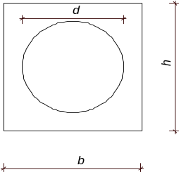 | 8 Ø 16 A-I | B15 | 25 х 25, 11
12, 27 |  | 4 Ø 16 A-II | B20 | 30 х 30, 12
13, 28 |  | 4 Ø 18 A-I | B25 | 35 х 35, 13
14 |  | 4 Ø 18 A-II | B25 | 25 х 25, 11
15 |  | 8 Ø 18 A-II | B15 | 40 х 40, 27,8» [1]

«ПРИМЕЧАНИЕ: Способы погружения сваи в вариантах:
1...8 – забивка молотом;
9...16 – забивка в предварительно пробуренные скважины;
17...23 – вибропогружение;
24...28 – вибровдавливание» [1].

Структура пояснительной записки (приводится в задании на проектирование):
I Аннотация
II Содержание
III Введение
IV Основная часть
1. Посадка здания на местности
2. Дополнительные сведения о грунтах основания
3. Определение глубины заложения фундаментов
4. Выбор вариантов конструкций фундаментов
5. Расчет ленточных фундаментов мелкого заложения
6. Расчет столбчатых фундаментов мелкого заложения
7. Проектирование котлована здания
8. Определение несущей способности одиночных свай
9. Проектирование свайного кустового фундамента
10. Проектирование свайного ленточного фундамента
11. Расчет фундамента штамповочного паровоздушного молота
V Заключение
VI Список используемой литературы
Структура графической части:
- чертеж – 1 лист формата А1.
Все этапы работы по выполнению курсового проекта отражены в методических указаниях в репозитории или в дополнительных материалах:
- «Борозенец Л. М. Расчет и проектирование фундаментов [Электронный ресурс] : электрон. учеб.-метод. пособие / Л. М. Борозенец, В. И. Шполтаков ; ТГУ ; Архитектурно-строит. ин-т ; каф. "Промышленное и гражданское строительство". - Тольятти : ТГУ, 2015. - 79 с. : ил. - Библиогр.: с. 64. - Прил.: с. 65-79. - ISBN 978-5-8259-0854-0» [1]

Приложение 1
Варианты плана строительной площадки М1:1000

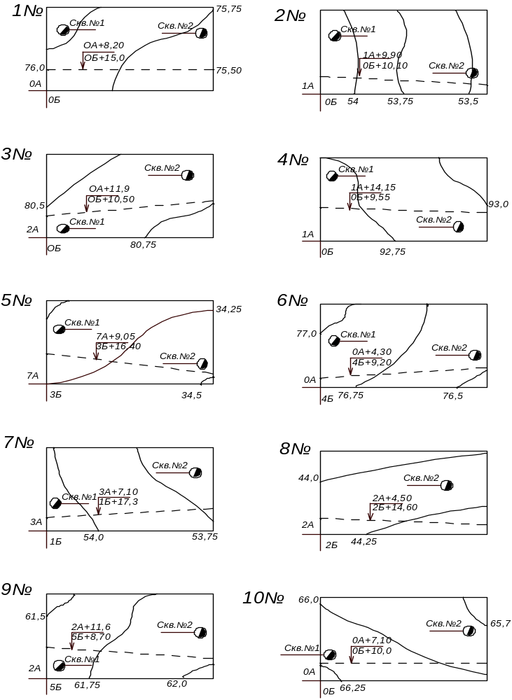
Рис. 1. Схема строительной площадки для вариантов 1, 11, 21
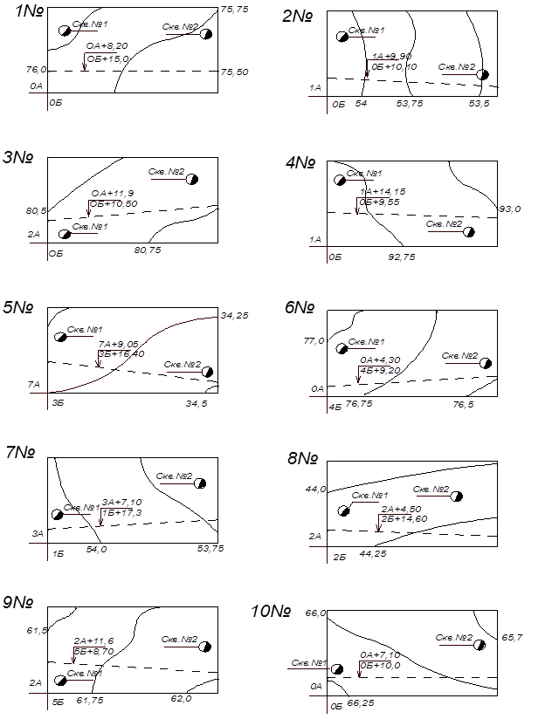
Рис. 2. Схема строительной площадки для вариантов 2, 12, 22
Рис. 3. Схема строительной площадки для вариантов 3, 13, 23
Рис. 4. Схема строительной площадки для вариантов 4, 14, 24
Рис. 5. Схема строительной площадки для вариантов 5, 15, 25
Рис. 6. Схема строительной площадки для вариантов 6, 16, 26
Рис. 7. Схема строительной площадки для вариантов 7, 17, 27
Рис. 8. Схема строительной площадки для вариантов 8, 18, 28
Рис. 9. Схема строительной площадки для вариантов 9, 19
Рис. 10. Схема строительной площадки для вариантов 10, 20

Приложение 2
Варианты грунтовых условий строительной площадки
(по данным геологической скважины)

«№ грунтового условия | № слоя грунта | Грунты * | Глубина от поверхности, м |  |  | Расчетные значения характеристик с доверительной вероятностью» [1]
«№ грунтового условия | № слоя грунта | Грунты * | «слоев грунта |  | грунто- вых вод» [1] | ,  кн/м³ | 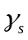,  кн/м³ |  | 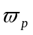 |  | 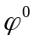 | С,  кПа | Е,  МПа
«№ грунтового условия | № слоя грунта | Грунты * | от | до
1 | 1 | 1 | 0 | 0,8 | 4 | - | - | - | - | - | - | - | - | -
1 | 2 | 2 | 0,8 | 5,3 | 4 | 17,1 | 27,3 | 0,29 | 0,2 | 0,36 | 16 | 18 | 25 | 0,15
1 | 3 | 3 | 5,3 | 12,5 | 4 | 18,7 | 26,6 | 0,25 | - | - | 29 | 0 | 28 | 0,22
2 | 1 | 1 | 0 | 0,6 | 6,2 | - | - | - | - | - | - | - | - | -
2 | 2 | 3 | 0,6 | 4,5 | 6,2 | 18,7 | 26,6 | 0,25 | - | - | 29 | 0 | 28 | 0,22
2 | 3 | 2 | 4,5 | 13,4 | 6,2 | 17,2 | 27,3 | 0,29 | 0,21 | 0,36 | 16 | 20 | 18 | 0,14
3 | 1 | 1 | 0 | 0,9 | 2,7 | - | - | - | - | - | - | - | - | -
3 | 2 | 2 | 0,9 | 6 | 2,7 | 17,1 | 27,3 | 0,29 | 0,25 | 0,36 | 16 | 18 | 25 | 0,15
3 | 3 | 4 | 6 | 14,2 | 2,7 | 15,7 | 27,8 | 0,47 | 0,44 | 0,74 | 28 | 23 | 38 | 0,1
4 | 1 | 1 | 0 | 0,7 | 3,6 | - | - | - | - | - | - | - | - | -
4 | 2 | 5 | 0,7 | 4,8 | 3,6 | 18,9 | 26,9 | 0,14 | 0,18 | 0,27 | 15 | 35 | 30 | 0,18
4 | 3 | 6 | 4,8 | 10,6 | 3,6 | 17,7 | 27,4 | 0,24 | 0,2 | 0,45 | 14 | 38 | 27 | 0,12
5 | 1 | 1 | 0 | 0,9 | 2,2 | - | - | - | - | - | - | - | - | -
5 | 2 | 2 | 0,9 | 7,2 | 2,2 | 18 | 27,2 | 0,22 | 0,2 | 0,35 | 19 | 13 | 15 | 0,12
5 | 3 | 7 | 7,2 | 14 | 2,2 | 17,8 | 26,6 | 0,26 | - | - | 26 | 3 | 21 | 0,3
6 | 1 | 1 | 0 | 0,6 | 2,8 | - | - | - | - | - | - | - | - | -
6 | 2 | 3 | 0,6 | 3,4 | 2,8 | 18,7 | 26,6 | 0,25 | - | - | 29 | 0 | 28 | 0,22
6 | 3 | 5 | 3,4 | 11,6 | 2,8 | 18,9 | 26,9 | 0,14 | 0,18 | 0,27 | 15 | 35 | 30 | 0,18
7 | 1 | 1 | 0 | 0,9 | 1,8 | - | - | - | - | - | - | - | - | -
7 | 2 | 7 | 0,9 | 2,8 | 1,8 | 17,8 | 26,6 | 0,26 | - | - | 26 | 3 | 21 | 0,3
7 | 3 | 5 | 2,8 | 14,7 | 1,8 | 18,9 | 26,9 | 0,14 | 0,18 | 0,27 | 15 | 35 | 30 | 0,18
8 | 1 | 1 | 0 | 0,7 | 4,2 | - | - | - | - | - | - | - | - | -
8 | 2 | 3 | 0,7 | 5,5 | 4,2 | 18,7 | 26,6 | 0,25 | - | - | 29 | 0 | 28 | 0,22
8 | 3 | 6 | 5,5 | 13,1 | 4,2 | 17,7 | 27,4 | 0,24 | 0,2 | 0,45 | 14 | 38 | 27 | 0,12

* Грунты:
«1 – почва каштановая, суглинистая;
2 – суглинок пылеватый, тяжелый полутвердый;
3 – песок мелкий, средней плотности;
4 – глина жирная, полутвердая;
5 – суглинок легкий, плотный, полутвердый с галькой;
6 – глина пылеватая, комковая, полутвердая;
7 – песок пылеватый, рыхлый» [1]

Список литературы

1. Рабочая программа дисциплины «Основания и фундаменты». https://www.tltsu.ru/sveden/education/rpd/RPD_Stroitel_31.8.18_B_PGS_2014_Z.zip.

